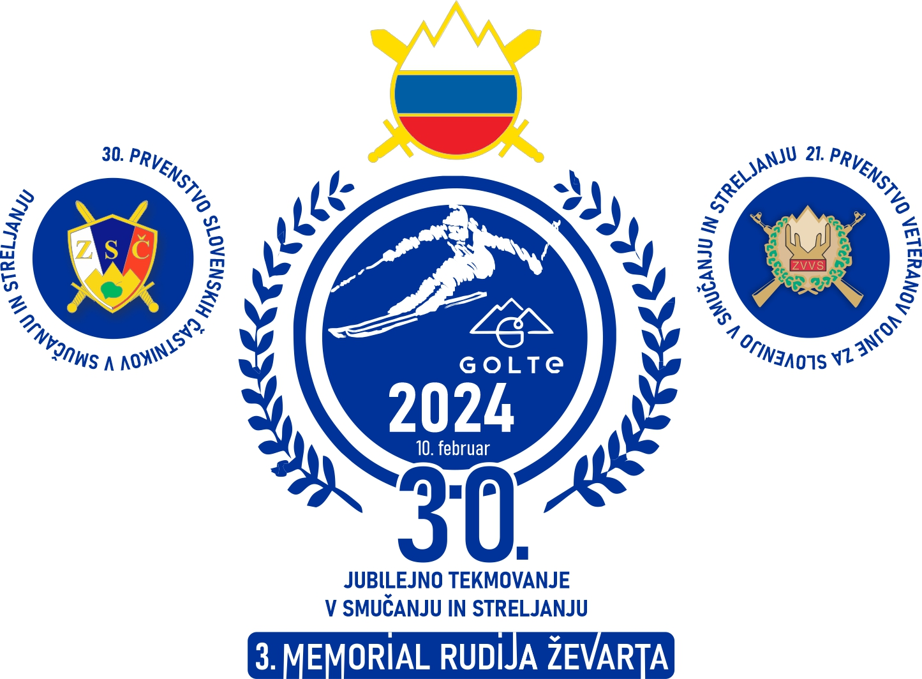

PRIJAVNICA ZVVS

za 21. prvenstvo Zveze veteranov vojne za Slovenijo
v smučanju in streljanju, sobota, 10. 2. 2024, RTC Golte

EKIPA

Zap.  št. | Ime in priimek | Leto rojstva | Opomba
1. |  |  | Vodja in/ali tekmovalec
2. |  |  | Tekmovalec
3. |  |  | Tekmovalec
4. |  |  | Rezerva

Prijave poslati na naslov: OZSČ Velenje, Kopališka 3, p.p. 77, 3320 Velenje ali e-mail: tajnsek.stanko@gmail.com do sred,e 7. februarja 2024, do 14. ure.

Kontaktna oseba: Stanko Tajnšek: 041/603 057

